**OCTAVA SESIÓN ORDINARIA**

**COMITÉ DIRECTIVO ESTATAL**

**10 DE OCTUBRE DE 2019**

-------------------------------------------------------- **ACTA** -------------------------------------------------------------------------------------------------------------------------------------------------------------------------------

En la Guadalajara, Jalisco, siendo las 17 horas con 30 minutos, del día 10 de Octubre de 2019, se reunieron en la sede del Comité Directivo Estatal del Partido Acción Nacional en Jalisco, ubicado en la Calle Vidrio 1604 en la Colonia Americana, en la Ciudad de Guadalajara, Jalisco, los integrantes del Comité Directivo Estatal, según la lista de registro que se adjunta al presente documento que forma parte integrante de la presente acta.-------------------------------------------------

La Sesión fue presidida por la Presidenta del Comité Directivo Estatal Maestra María del Pilar Pérez Chavira, quien estuvo asistida por la Lic. María del Rosario Velázquez Hernández, en su carácter de Secretaria General del Comité referido.--------------------------------------------------------------------------------------------------------------------------

Dicho esto se hace constar que la Octava Sesión Ordinaria del Comité Directivo Estatal del Partido Acción Nacional en Jalisco, se desarrolló previa emisión y publicación de una Convocatoria que contuvo el siguiente: --------------------------------------------------------------------------------------------------------------------------------------------------------

------------------------------------------------ **ORDEL DEL DÍA**---------------------------------------------------------------------------------------------------------------------------------------------------------------------------

1. Lista de asistencia.
2. Declaración de quórum.
3. Justificación de inasistencias.
4. Aprobación del orden del día.
5. Lectura y aprobación de las Actas anteriores, celebrada el lunes 15 de julio del 2019 y 19 de agosto del 2019.
6. Mensaje de la Presidenta del Comité Directivo Estatal.
7. Informe de la Asamblea Estatal celebrada el 25 de agosto de 2019.
8. Aprobación de fecha, domicilio y horarios de las convocatorias para la celebración de Asambleas Municipales.
9. Informe de Tesorería.
10. Asuntos varios.
11. Clausura.

**1. Y 2. LISTA DE ASISTENCIA Y DECLARACIÓN DE QUORUM----------------------------------MARÍA DEL ROSARIO VELÁZQUEZ HERNÁNDEZ:** Declaró con fundamento en el artículo 75, numeral 3, de los Estatutos Generales vigentes, que existe el quórum legal para sesionar, contando al momento con 8 (ocho) integrantes de un total de 12 (doce) miembros del Comité presentes, por lo que se puede sesionar válidamente.-----------------------------------------------------------------------------------------------------

**3. JUSTIFICACIÓN DE INASISTECIAS------------------------------------------------------------MARÍA DEL ROSARIO VELÁZQUEZ HERNÁNDEZ:** Conforme el número 3 del orden del día puso a consideración de los Miembros del Comité Directivo Estatal presentes, justificar las inasistencias de: **Alexis de Jesús Ponce López, Miguel Ángel Martínez Cruz, José del Refugio Quesada Jasso, Rosa Isela Díaz Gurrola, Jairo Elías González González, Liliana Castañeda Ortega, Leopoldo Vallin Esparza,** quedando aprobado por **UNINIMIDAD**.---------------------------------------------------------------------------------------------------------------------------------------------------------------------------------------

**4. APROBACIÓN DEL ORDEN DEL DÍA----------------------------------------------------------MARÍA DEL ROSARIO VELÁZQUEZ HERNÁNDEZ:** En cumplimiento al punto número 4 correspondiente a la **APROBACIÓN DEL ÓRDEN DEL DÍA**, el cual fue aprobado por **UNANIMIDAD** para quedar como sigue: ----------------------------------------

1. **Lista de asistencia.**
2. **Declaración de quórum.**
3. **Justificación de inasistencias.**
4. **Aprobación del orden del día.**
5. **Lectura y aprobación de las Actas anteriores, celebrada el lunes 15 de julio del 2019 y 19 de agosto del 2019.**
6. **Mensaje de la Presidenta del Comité Directivo Estatal.**
7. **Informe de la Asamblea Estatal celebrada el 25 de agosto de 2019.**
8. **Aprobación de fecha, domicilio y horarios de las convocatorias para la celebración de Asambleas Municipales.**
9. **Informe de Tesorería.**
10. **Asuntos varios.**
11. **Clausura.**

**5.** **LECTURA Y APROBACIÓN DE LAS ACTAS ANTERIORES,.------------------------------------MARÍA DEL ROSARIO VELÁZQUEZ HERNÁNDEZ:**  De conformidad con el punto número 5 del orden del día se puso a consideración la aprobación de las actas celebradas el lunes 15 de julio del 2019 y 19 de agosto del 2019, quedando aprobadas por **UNANIMIDAD.**----------------------------------------------------------------------------

**6.- MENSAJE DE LA PRESIDENTA DEL COMITÉ DIRECTIVO ESTATAL.---------------------------**“*Me gustaría comenzar por informarles que exactamente el día de hoy tuvimos una confirmación de una acción del PAN a favor de la ciudadanía como fue la admisión del amparo colectivo contra el “tarifazo” con el incremento en los medios masivos de transporte público, creo que es un avance importante en trabajo para la ciudadanía, y creo nos tiene que motivar y tener el radar prendido en donde podamos estar actuando de manera útil y adecuada para hacer acciones a favor de la ciudadanía, en el caso varios de ustedes estuvieron presentes y que hoy queremos informarles que ha evolucionado positivamente en ese sentido, les comparto que en un rato más estaremos analizando la información, por otro lado quiero compartirles y que hagamos en la medida de lo posible de hacer saber que el programa de afiliación está abierto y la finalidad es el crecimiento ordenado del partido y esto nos obliga a analizar quienes entran cerca del PAN y quieran estar con el PAN, quieran ingresar al partido, sin embargo creo que hay un sesgo de la información, creo que tenemos que apuntalar y buscar la manera de que todos tengamos esto, es el momento de formarnos en número y calidad, hemos visto acciones de nuestro presidente de la república y el debilitamiento de las instituciones públicas del país, en este caso, la única forma que creo que podemos crecer es teniendo una militancia formada con los valores de Acción Nacional, con nuestras estructuras ya renovadas y que con ello puedan darle sentido Acción Nacional al país, en el caso de Jalisco les digo que cobra mayor relevancia ya que, si no son buscados invitados esos ciudadanos por el PAN y si son gente que les gusta participar y ser parte de colectivos, va a llegar otras instituciones y partidos y los ciudadanos van a escucharlos a ellos, como órgano colegiado que dirige al PAN Jalisco necesitamos pensar en una manera de comunicar y alentar la atención a este tema que no nos lleve a ser temerosos de abrir las puertas a otros ni tampoco de ser tan laxos de hacer un crecimiento desordenado, entonces me gustaría proponerles el pensar en estrategias de información y selección además de la manera de difundir este tema en una reunión donde participemos todos nosotros y traer propuestas de esquemas de cómo podemos ir creciendo y de cómo podemos ir desarrollando y aprovechando las nuevas dirigencias municipales, es por ello que solicito a la Secretaría General someta a votación esta propuesta:-----*

**---MARÍA DEL ROSARIO VELÁZQUEZ HERNÁNDEZ:** habiendo escuchado la propuesta que hace nuestra Presidenta en el sentido de que haga una mesa de trabajo con los aquí presentes para llevar a cabo las definiciones de las estrategias de una Afiliación creciente pero ordenada, la cual se aprueba por **UNANIMIDAD: ------------------------------------------------------------------------------**

**CONTINUA CON EL USO DE LA VOZ LA PRESIDENTA MARÍA DEL PILAR PÉREZ CHAVIRA***: En ese tenor también informarles que hemos tenido* *la anuencia de la secretaria de capacitación y formación para que aquí se tuviera un curso para la autorización formación de nuevos formadores nacionales, que tienen la autoridad de dar los cursos de inducción al partido, tuvimos una amplia respuesta y sirvió también para nuevos capacitadores, fueron un total de 136 capacitadores registrados, al final del mismo se aplicó un examen y ese también ha servido para tener un filtro, esto nos abre el abanico para que pensemos en lo que nos puede estar ayudando aquellas líneas de formación y capacitación de los comités municipales, me parece que tenemos la gran oportunidad de dinamizar el trabajo de los comités, yo creo que tiene mucho sentido recordar que el esquema de organizarnos y tomar decisiones nos orienta a entender que es en común como se deciden las cosas que compartimos en común, hay cosas muy importantes que en los municipios se tienen que decidir, el crecimiento ordenado, el reinvento de lo que el PAN tiene que hacer, trabajar, proponer, y dinamizar en la vida ordinaria de lo público, recuperar el sentido y el valor de las decisiones democráticas, él porque es conveniente tener una definición sobre los asuntos públicos que representa y defiende un partido como un modelo de sociedad distinto a otros partidos, la vida cotidiana es lo que nos sirve para esto, el trabajo en cada comité municipal, como da seguimiento de su gobierno municipal, como detecta liderazgos, el trabajo en el municipio, que temas representa al PAN, como se vincula con las asociaciones de la sociedad, en que temas podemos ir en conjunto y cuáles no, y cuáles son nuestros argumentos, saber dar cuenta de lo que en su momento definen o posicionan en algún tema, me parece urgente que tengamos un diseño de la forma de comunicación de los temas políticos o sociales que están siendo en la escena pública interés del partido, que puedan estar informados en cualquier rincón del estado de Jalisco, tenemos la oportunidad pues, de acompañar a los dirigentes municipales formarlos para un desempeño eficiente, tener la posibilidad de mejorar la comunicación en temas que le interesan al PAN y sentirnos como un partido fortalecido en comunicación y crecimiento así, la sensación sea que tenemos buenas oportunidades de recuperar espacios para detener esta serie de riesgos que estamos viendo en todos lados, después encontrar un mecanismo de análisis del ejercicio de este primer año de gobierno, para tener un posicionamiento del partido fundamentado, con critica, en su caso denuncia, pero que sepamos dar razón y cuenta y que podamos tener en todos lados un información y un enfoque del tema, y eso trasladarlo en cada municipio, ya que es ahí donde reposicionando la postura del PAN y quienes están afines a lo que podemos estar impulsando y así crear un tejido que nos ayude a desarrollarnos para el próximo proceso electoral, en ese sentido decirles que a fin de mes vamos a tener la capacitación para las nuevas estructuras municipales, por lo menos 4 personas de cada comité que puedan estar replicando esto y próximamente con talleres regionales para que ahora si puedan estar todos cercanos, tener presencia, trabajo y liderazgo en todos los municipios, estaremos en este trabajo de capacitación a todas las dirigencias municipales, será fundamentales el acompañamiento de los asesores distritales de lo que necesita cada comité para este avance, por lo pronto, creo que tenemos un buen ritmo de arrancar dirigencias capacitadas en un plan de acción, terminar de afinar su estructura y tengamos un 2020 con presencia dentro del estado de Jalisco”.---------------------------------------------------------------------------------------------------------------------------------------------------*

**7. INFORME DE LA ASAMBLEA ESTATAL CELEBRADA EL 25 DE AGOSTO DE 2019.---------------------------------------------------------------------------------------------------------------------María del Rosario Velázquez Hernández.--** Informa que con fecha 19 de Septiembre de 2019 se publicó en los estrados físicos y electrónicos del Comité Ejecutivo Nacional las **PROVIDENCIAS EMITIDAS POR EL PRESIDENTE NACIONAL DONDE SE RATIFICA LA ASAMBLEA ESTATAL DEL PARTIDO ACCIÓN NACIONAL EN JALISCO CELEBRADA EL PASADO 25 DE AGOSTO DE 2019**, de conformidad con el documento identificado como SG/145-14/2019, siendo que la Asamblea Estatal en el Estado de Jalisco se desarrolló conforme a los Estatutos y Reglamentos que rigen la vida interna del partido Acción Nacional, y al haberse verificado la inexistencia de medio de impugnación alguno, es procedente la ratificación de los resultados señalados en documento identificado como SG/145-14/2019 .---------------------------------------------------------------------------------------------------------------------------------

**8.- APROBACIÓN DE FECHA, DOMICILIO Y HORARIOS DE LAS CONVOCATORIAS PARA LA CELEBRACIÓN DE ASAMBLEAS MUNICIPALES**.**---------------------------------María del Rosario Velázquez Hernández.-** Da cuenta sobre el Oficio que se recibió de parte del Secretario Nacional de Fortalecimiento Interno el C. Q.F.B. JOSE MANUEL HINOJOSA PÉREZ, donde solicita se convoque de nueva cuenta a los municipios que en la renovación de las estructuras pasada por alguna razón no se eligieron a los Órganos Directivos de los municipios de: **DEGOLLADO, GOMEZ FARIAS, SAN DIEGO DE ALANDRIA, SAN JUANITO DE ESCOBEDO, TECHALUTA, TOLIMAN, TUSCACUESCO, TUXCUECA, UNION DE TULA Y VALLE DE JUAREZ**, por lo que para estar en aptitud de emitir una nueva **CONVOCATORIA**, se solicita a este Órgano Colegiado sean aprobados los Domicilios, los horarios y las fechas para llevar a cabo las respectivas asambleas municipales, haciendo mención de que la convocatoria y normas complementarias fueron aprobadas por el Comité Ejecutivo Nacional, por lo que en votación en económica se les pregunto si se aprueba, quedando aprobado el punto de acuerdo **POR UNANIMIDAD**, para quedar como sigue, haciendo mención que en los municipios de **TECHALUTA DE MONTENEGRO, TOLIMAN Y UNION DE TULA,** no existen condiciones para lanzar una nueva convocatoria: -----------------------------------------------------------------------------------------



**9. INFORME DE TESORERÍA.------------------------------------------------------------------**Se concede el uso de la voz a la Tesorera Estatal **Margarita Licea González**, quien presenta el informe de tesorería, el cual fue aprobado por **UNANIMIDAD**, Informe que presenta a través de diapositivas, las cuales se insertan a la letra para que formen parte integrante del acta:



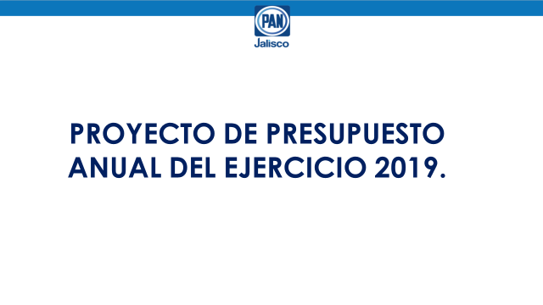

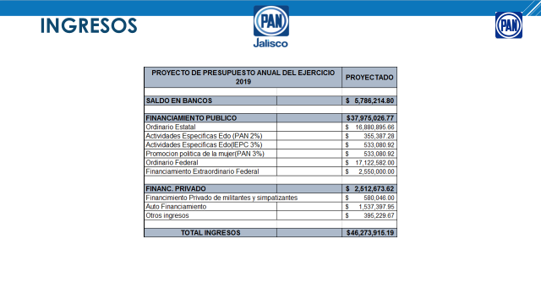

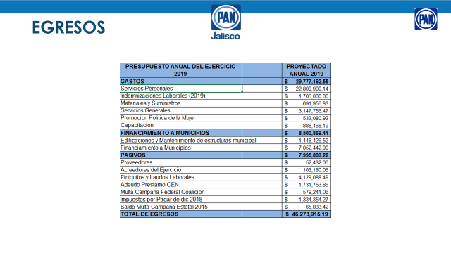



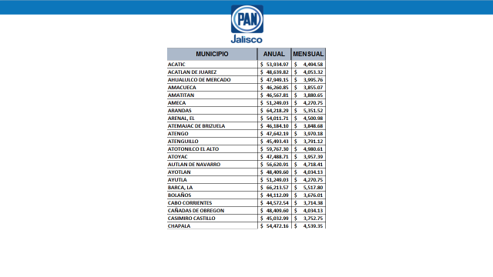

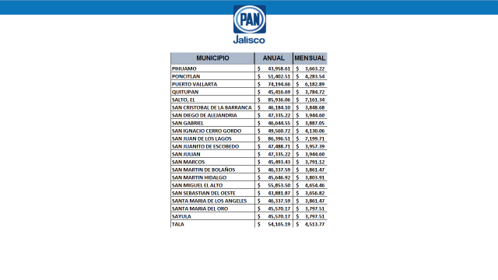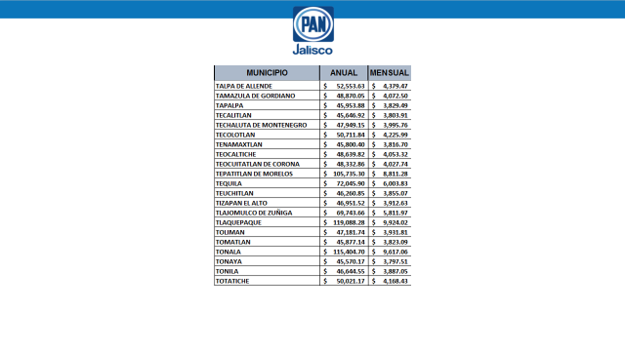

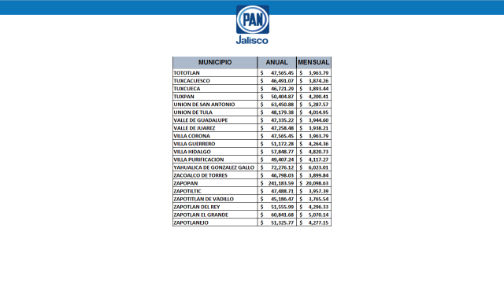

 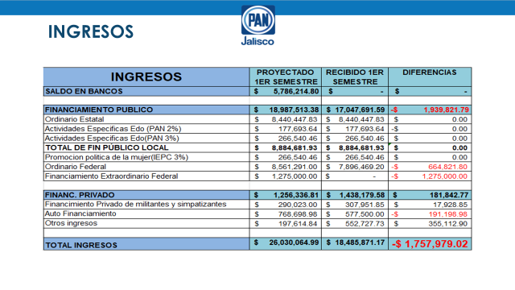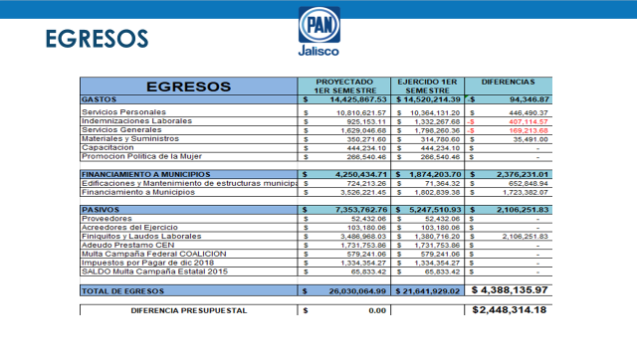



**10. ASUNTOS VARIOS:---------------------------------------------------------------------------**Solicitan la palabra PAULINA RUBIO FERNANDEZ Y MARÍA DEL PILAR PÉREZ CHAVIRA.--------------------------------------------------------------------------------------------------------------PAULINA RUBIO FERNANDEZ: *“El fin de semana pasado se llevó a cabo la primera convención nacional de mujeres panistas con la ruta de crear propuestas y una reformulación a los estatutos con perspectiva de género, fue una convocatoria abierta para que todas las mujeres puedan presentar sus propuestas, un comité que integro PPM se encargara de recibir las mejores propuestas y llamar a esas mujeres a las convención, hay que decir que muchas mujeres tuvieron un reclamo que sintieron que el tiempo que se les dio fue muy poco, sin embargo hubo muy buena respuestas, hay que mencionar que si se lograron las 150 propuestas de aquí de Jalisco fueron 5 representantes incluyendo su servidora en calidad de PPM, en lo personal presenté una propuesta y además otras 4 mujeres que presentaron su propuesta, estuvimos trabajando en algunas mesas de debate, fueron muy fructíferas, hicieron sentir a las escuchadas y se armó un muy buen debate de nivel en distintos temas que pueden parecer tan irrelevantes pero que existe un debate tan enriquecedor, creo que fue bastante fructífero se sacaron buenas conclusiones y las mesas también fueron votadas, y cuales aceptaron y votaron a favor así como en contra, creo que fue un gran ejercicio volvemos a ser un referente en la toma de decisión de las mujeres, Jalisco estuvo presente con buenas propuestas y cuando tengamos la propuesta de reforma integral se las estaremos presentando”.----------------------------------------------*

MARIA DEL PILAR PÉREZ CHAVIRA: ”*Solo quiero comentar, sería muy interesante Paulina, cual es la conclusión de este primer trabajo parlamentario de mujeres, creo que habrá que integrarse en esta mesa redactora de la reforma estatutaria, y no iría directamente a discusión y aprobación en la asamblea como tal, porque creo que habrá que someterse un documento ya consensado, y sería muy interesante poder conocerlas y que el trabajo que tengamos de la mesa redactora se puedan también estar viendo socializados y ya apoyados. Me gustaría que dejáramos ya agendados, si bien lo di como información de presidencia, 25 y 26 de octubre capacitación a las nuevas dirigencias municipales y anticipar también, para el día 4 y 5 de diciembre seremos cede en Jalisco de la reunión de PPM´S nacional, que estaremos también en breve conformando el comité organizador apoyando a pau, pero sobre todo porque se pretende que se organizado por el CEN, habrá temas que estaremos definiendo temas respecto a liderazgos femeninos, bueno, esperamos que ese día contar con la presencia de nuestro Presidente Nacional”.------------------------------------------------------------------------*

PAULINA RUBIO FERNANDEZ: “Ojala pudieran apoyarme con el tema de la integración del directorio de PPM´s municipales ahora con la renovación de los comités, creo que la secretaría de estructuras que nos puede ayudar bastante a poder agilizar este esfuerzo, como bien dice mago estamos en el segundo semestre y hay que cerrar el tema de los cursos, la idea es que el contacto sea con las ppm y puedan ser ellas quienes difundan el curso que nos hacen falta y agendar en los cursos que así lo requieran, tenemos unos cursos pendientes, unos seminarios pendientes y un gran evento en diciembre”.----------------------------------------

**11. CLAUSURA: ----------------------------------------------------------------------------------**Siendo las 19:12 la Presidenta del Comité Directivo Estatal **María del Pilar Pérez Chavira**, da por clausurada la Octava Sesión Ordinaria del Comité Directivo Estatal.--------------------------------------------------------------------------------------------------------------

***A T E N T A M E N T E***

Guadalajara, Jalisco a 10 de Octubre del 2019.

**“POR UNA PATRIA ORDENADA Y GENEROSA**

**Y UNA VIDA MEJOR Y MÁS DIGNA PARA TODOS”.**

**MARÍA DEL ROSARIO VELÁZQUEZ HERNÁNDEZ**

SECRETARIA GENERAL DEL COMITÉ DIRECTIVO ESTATAL DE ACCIÓN NACIONAL EN JALISCO

**MARÍA DEL PILAR PEREZ CHAVIRA**

PRESIDENTA DEL COMITÉ DIRECTIVO ESTATAL DE ACCIÓN NACIONAL EN JALISCO

|  |  |
| --- | --- |
| MARGARITA LICEA GONZÁLEZ | ALEXIS FERNANDO DE JESÚS PONCE LÓPEZ |
| FREDY MEDINA SÁNCHEZ | ROSA ICELA DÍAZ GURROLA |
| MIGUEL ÁNGEL MARTÍNEZ CRUZ | CLAUDIA IMELDA SALDAÑA ASCENCIO |
| JOSÉ DEL REFUGIO QUEZADA JASSO | MARÍA DE LOS ÁNGELES ZAPIAIN ARELLANO |
| VÍCTOR MANUEL NAVARO ROMERO | SERGIO TABARES OROZCO |
| PAULINA RUBIO FERNÁNDEZ | LILIANA CASTAÑEDA ORTEGA |
| JAIRO ELÍAS GONZÁLEZ GONZÁLEZ | ANGÉLICA PÉREZ PLAZOLA |
| GERARDO PALACIOS CAMPOS | LEOPOLDO VALLÍN ESPARZA |

**QUINTA SESIÓN ORDINARIA**

**COMISIÓN PERMANENTE ESTATAL DEL PAN JALISCO**

**31 DE OCTUBRE DEL 2019**

------------------------------------------------------ **ACTA** ---------------------------------------------------------En la Guadalajara, Jalisco, siendo las 17 horas con 38 minutos, del día 31 de OCTUBRE de 2019, se reunieron en el Salón principal de la sede del Comité Directivo Estatal del Partido Acción Nacional en Jalisco, ubicado en la Calle Vidrio 1604 en la Colonia Americana, en la Ciudad de Guadalajara, Jalisco, los integrantes de la Comisión Permanente Estatal, según la lista de registro que se adjunta al presente documento que forma parte integrante de la presente acta. La Sesión fue presidida por la Presidenta de la Comisión Permanente Estatal, Mtra. María del Pilar Pérez Chavira, quien estuvo asistida por la Lic. María del Rosario Velázquez Hernández, en su carácter de Secretaria General de la Comisión referida.--------------------------------------------------------------------------------------------Dicho esto se hace constar que la Sesión Ordinaria de la Comisión Permanente Estatal del Partido Acción Nacional en Jalisco, se desarrolló previa emisión y publicación de una Convocatoria que contuvo el siguiente: -------------------------------------------------------------------------- **ORDEL DEL DÍA** ---------------------------------------------------------------------------------------------------------------------------------------------------------------------

1. Lista de asistencia. (Inicio de registro a partir de las 16:30 horas).
2. Declaración de quorum.
3. Justificación de inasistencias.
4. Aprobación del orden del día.
5. Lectura y aprobación del Acta de la Tercera Sesión Ordinaria de la Comisión Permanente Estatal celebrada el día 23 de Mayo del 2019.
6. Bienvenida y mensaje por parte de la Presidenta de la Comisión Permanente Estatal.
7. Presentación del modelo de comunicación digital
8. Informe de Convocatorias para renovación de Dirigencias Municipales.
9. Asuntos varios.
10. Clausura.

**1.-LISTA DE ASISTENCIA.------------------------------------------------------------------**

El registro de los integrantes de la Comisión Permanente Estatal fue abierto desde las 16:30 horas, del día 31 de Octubre de 2019, tal y como obra en las constancias de registro que forman parte integrante de la presente acta.-------------------------------------------------------------------------------------------------------------------------------------------------

**2.-DECLARACIÓN DE QUORUM. ---------------------------------------------------------------MARÍA DEL ROSARIO VELÁZQUEZ HERNÁNDEZ:** Declaró con fundamento en el artículo 66, de los Estatutos Generales vigentes, que existe el quórum legal para sesionar, contando al momento con 21 veintiún miembros del Comisión Permanente Estatal presentes, por lo que se puede sesionar válidamente.------------------------------------------------------------------------------------------------------------------------------

**3.-JUSTIFICACIÓN DE INASISTENCIAS.---------------------------------------------------------MARÍA DEL ROSARIO VELÁZQUEZ HERNÁNDEZ.-** Conforme el número 3 del orden del día se puso a consideración de los Miembros del Comisión Permanente Estatal presentes, justificar la inasistencia de: **CID RIVERA MARISELA, PONCE IBARRÍA RICARO ERNESTO, ROJAS ROSALES MANUEL ALEJANDRO, PAULINA RUBIO FERNÁNDEZ, MARIANA ARÁMBULA MELÉNDEZ, GRAVIELA GUTIÉRREZ ROBLES, FAVIOLA JAQUELINE MARTÍNEZ MARTÍNEZ, MARÍA DEL REFUGIO OROS REYES,** propuesta que fue aprobada por **UNINIMIDAD**.----------------------------------------------------------------------------------------

**4.-APROBACIÓN DEL ORDEN DEL DÍA. -------------------------------------------------**

**----MARÍA DEL ROSARIO VELÁZQUEZ HERNÁNDEZ.-** En cumplimiento al punto número 4, se puso a consideración de los miembros de la Comisión Permanente Estatal la aprobación **DEL ORDEN DEL DÍA,** siendo aprobado por **UNANIMIDAD**.------------------------------------------------------------------------------------------------------------------------

**5.-** **LECTURA Y APROBACIÓN DEL ACTA DE LA CUARTA SESIÓN ORDINARIA DE LA COMISIÓN PERMANENTE ESTATAL CELEBRADA EL DÍA 25 DE JULIO DEL 2019.--------------**De conformidad con el punto número 5 del orden del día, se puso a su consideración la aprobación del ACTA ANTERIOR correspondiente a la Cuarta Sesión Ordinaria de este Comisión Permanente Estatal, celebrada el pasado 25 de Julio del 2019, siendo aprobada por **UNANIMIDAD**.-----------------------------------------------------------------------------------------------------------------------------------------------------------

**6.- BIENVENIDA Y MENSAJE POR PARTE DE LA PRESIDENTA DEL COMITÉ DIRECTIVO ESTATAL.-----------------------------------------------------------------------------------------La Presidenta del Comité Directivo Estatal, MARÍA DEL PILAR PÉREZ CHAVIRA dio uso a la voz para dar la bienvenida y mensaje a la Comisión Permanente Estatal------***Me gustaría informarles que hemos tenido* *la anuencia de la secretaria de capacitación y formación para que aquí se tuviera un curso para la autorización formación de nuevos formadores nacionales, que tienen la autoridad de dar los cursos de inducción al partido, tuvimos una amplia respuesta y sirvió también para nuevos capacitadores, al final del mismo se aplicó un examen y ese también ha servido para tener un filtro, esto nos abre el abanico para que pensemos en lo que nos puede estar ayudando aquellas líneas de formación y capacitación de los comités municipales, me parece que tenemos la gran oportunidad de dinamizar el trabajo de los comités, yo creo que tiene mucho sentido recordar que el esquema de organizarnos y tomar decisiones nos orienta a entender que es en común como se deciden las cosas que compartimos en común, hay cosas muy importantes que en los municipios se tienen que decidir, el crecimiento ordenado, el reinvento de lo que el PAN tiene que hacer, trabajar, proponer, y dinamizar en la vida ordinaria de lo público, recuperar el sentido y el valor de las decisiones democráticas, él porque es conveniente tener una definición sobre los asuntos públicos que representa y defiende un partido como un modelo de sociedad distinto a otros partidos, la vida cotidiana es lo que nos sirve para esto, el trabajo en cada comité municipal, como da seguimiento de su gobierno municipal, como detecta liderazgos, el trabajo en el municipio, que temas representa al PAN, como se vincula con las asociaciones de la sociedad, en que temas podemos ir en conjunto y cuáles no, y cuáles son nuestros argumentos, saber dar cuenta de lo que en su momento definen o posicionan en algún tema, me parece urgente que tengamos un diseño de la forma de comunicación de los temas políticos o sociales que están siendo en la escena pública interés del partido, que puedan estar informados en cualquier rincón del estado de Jalisco, tenemos la oportunidad pues, de acompañar a los dirigentes municipales formarlos para un desempeño eficiente, tener la posibilidad de mejorar la comunicación en temas que le interesan al PAN y sentirnos como un partido fortalecido en comunicación y crecimiento y así, trasladarlo en cada municipio, ya que es ahí donde reposicionando la postura del PAN y quienes están afines a lo que podemos estar impulsando y así crear un tejido que nos ayude a desarrollarnos para el próximo proceso electoral, en ese sentido decirles que a fin de mes vamos a tener la capacitación para las nuevas estructuras municipales, por lo menos 4 personas de cada comité que puedan estar replicando esto y próximamente con talleres regionales para que ahora si puedan estar todos cercanos, tener presencia, trabajo y liderazgo en todos los municipios, estaremos en este trabajo de capacitación a todas las dirigencias municipales, será fundamentales el acompañamiento de los asesores distritales de lo que necesita cada comité para este avance, por lo pronto, creo que tenemos un buen ritmo de arrancar dirigencias capacitadas en un plan de acción, terminar de afinar su estructura y tengamos un 2020 con presencia dentro del estado de Jalisco”.----------------------------------------------------------------------------------------------------------------------------------------------------------------------------------------------*

**7.- PRESENTACIÓN DEL MODELO DE COMUNICACIÓN DIGITAL.-----------------------------** La presentación se llevó a cabo por la Directora de Comunicaciones Elizabeth del Carmen Oropeza Silva haciendo la siguiente aportación: --------------1. Presentación de Estadísticas.-----------------------------------------------------------------------

2. Análisis Estratégico.-------------------------------------------------------------------------------------

3. Propuesta de Agenda.--------------------------------------------------------------------------------

4. Implementación.----------------------------------------------------------------------------------------

5. Conclusiones.---------------------------------------------------------------------------------------------

**8.INFORME DE CONVOCATORIAS PARA RENOVACIÓN DE DIRIGENCIAS MUNICIPALES-------------------------------------------------------------------------------- María del Rosario Velázquez Hernández.-** Da cuenta sobre el Oficio que se recibió de parte del Secretario Nacional de Fortalecimiento Interno el C. Q.F.B. JOSE MANUEL HINOJOSA PÉREZ, donde solicita se convoque de nueva cuenta a los municipios que en la renovación de las estructuras pasada por alguna razón no se eligieron a los Órganos Directivos de los municipios de: **DEGOLLADO, GOMEZ FARIAS, SAN DIEGO DE ALEJANDRIA, SAN JUANITO DE ESCOBEDO, TECHALUTA, TOLIMAN, TUSCACUESCO, TUXCUECA, UNION DE TULA Y VALLE DE JUAREZ**, haciendo mención de que la convocatoria y normas complementarias fueron aprobadas por el Comité Ejecutivo Nacional; los domicilios, los horarios y las fechas para llevar a cabo las respectivas asambleas municipales fueron aprobados por **UNANIMIDAD** por los miembros del Comité Directivo Estatal del Partido acción Nacional en Jalisco en la Octava sesión Ordinaria celebrada el día 10 de octubre del 2019, para quedar como sigue, haciendo mención que en los municipios de **TECHALUTA DE MONTENEGRO, TOLIMAN Y UNION DE TULA,** no existen condiciones para lanzar una nueva convocatoria: --------------------------------



**9- ASUNTOS VARIOS.----------------------------------------------------------------------------** En este punto del orden del día, algunos miembros de la Comisión Permanente Estatal, pidieron hacer uso de la voz, siendo los siguientes: ----------------------------------------------------------------------------------------------------------------------------------

**----Miguel Ángel Esquivias Esquivias:** Dio uso a la voz, para conocer cuál era el estado de los expedientes de expulsión que con anterioridad fueron presentados ante la Comisión Permanente Estatal y conociendo que los casos mencionados aún siguen activos.-----------------------------------------------------------------------------------------

**----Adenawer González Fierros:** Reconoció los trabajos realizados para la celebración del 80 aniversario del Partido Acción Nacional, felicitando a la dirigencia estatal, así como a todas las personas que fueron participes y realizaron esfuerzos para llevar a cabo este magno evento, además, hizo mención de los buenos resultados y buenos comentarios que se tuvieron con relación a la onceava carrera de Acción Nacional en Jalisco.--------------------------

**----Salvador Gómez de Dios:** Realizo comentarios a manera de reflexión y para recalcar, la necesidad de presentar buenos servicios a todas las personas que se acercan a Acción Nacional en Jalisco, dando mención a que las personas que realizan actividades laborales para el partido, deben de presentarlas de la mejor forma y en aptitud de servicio, para que las personas que tengan acercamientos, se sientan como en casa, en su partido y con la total libertad de formar parte de Acción Nacional.-------------------------------------------------------------------

**10.- CLAUSURA.-----------------------------------------------------------------------------------** Siendo las 19:44 la Presidenta de la Comisión Permanente Estatal, María del Pilar Pérez Chavira, da por clausurada la Cuarta Sesión Ordinaria de la Comisión Permanente Estatal.-------------------------------------------------------------------------

***A T E N T A M E N T E***

Guadalajara, Jalisco a 15 de Noviembre del 2019.

**“POR UNA PATRIA ORDENADA Y GENEROSA**

**Y UNA VIDA MEJOR Y MÁS DIGNA PARA TODOS”.**

**MARÍA DEL PILAR PÉREZ CHAVIRA**

PRESIDENTA DEL COMITÉ DIRECTIVO ESTATAL DE ACCIÓN NACIONAL EN EL ESTADO DE JALISCO

**MARÍA DEL ROSARIO VELÁZQUEZ HERNÁNDEZ**

SECRETARIA GENERAL DEL COMITÉ DIRECTIVO ESTATAL DE ACCIÓN NACIONAL EN EL ESTADO DE JALISCO

|  |  |
| --- | --- |
| FRIDA CASSANDA FLORES GARCÍA | MARÍA LUCILA GONZÁLEZ LANDEROS |
| GUSTAVO MACIAS ZAMBRANO | ANA ROSA DE LA ASUNCIÓN MACÍAS GONZÁLEZ |
| MARGARITA LICEA GONZÁLEZ | MARÍA DEL REFUGIO OROS REYES |
| FELIPE DE JESÚS ROMO CUELLAR | CARLOS ARIAS MADRID |
| PAULINA RUBIO FERNÁNDEZ | JUAN PABLO COLÍN AGUILAR |
| ALEXIS FERNANDO DE JESÚS PONCE LÓPEZ | JOSÉ DE JESÚS HURTADO TORRES |
| MARIANA ARÁMBULA MELÉNDEZ | CARLOS ANTONIO GAMBOA ALCÁZAR |
| ADRIANA BUENROSTRO VÁZQUEZ | SALVADOR GÓMEZ DE DIOS |
| LILIANA CASTAÑEDA ORTEGA | ADENAWER GONZÁLEZ FIERROS |
| KARINA ARACELI GÓMEZ MORENO | FREDY MEDINA SÁNCHEZ |
| MARÍA DEL REFUGIO GUTIÉRREZ HERNÁNDEZ | LORENZO MURGUÍA LÓPEZ |
| GABRIELA GONZÁLEZ RAMÍREZ | BONIFACIO ROMERO VELADOR |
| GRAVIELA GUTIÉRREZ ROBLES | MIGUEL ANGEL ESQUIVIAS ESQUIVIAS |
| NORMA ELIZABETH MACÍAS AGUIRRE | JOSÉ ANTONIO GLORIA MORALES |
| FAVIOLA JAQUELINE MARTÍNEZ MARTÍNEZ | RODOLFO GUADALUPE OCAMPO VELÁZQUEZ |
| MARIA GUADALUPE ARCELIA VÉLEZ HERNÁNDEZ | RICARDO ERNESTO PONCE IBARRIA |
| MARISELA CID RIVERA | MANUEL ALEJANDRO ROJAS ROSALES |